“星星之火—湘潭县党史故事”
第八集：少年罗亦农
罗亦农父亲罗子厚是当地知名士绅，当过团总，管过公堂，开过杂货店。后来购进田产，发展成独资的“石昌发”碓行，做谷米生意。他对儿子管教严。可是，罗亦农不服管，常和乡间穷孩子混在一起，上山采野果，下塘洗冷水澡，爬上树梢掏鸟窝，点燃稻草玩火龙。
罗子厚把他送进私塾。可是，罗亦农讨厌孔夫子的牌位、先生的竹板，厌恶死记硬背的读书方式。只要先生不注意，他就溜出学堂去和孩子们玩，而且玩必惹祸。
罗亦农常和几个孩子到白云峰去玩耍、捡柴。每次都被和尚轰了出来。一天，罗亦农同伙伴商量好，一同来到白云庙报复和尚。他大声唱：“和尚和尚，头上光光，衣服长长，身子胖胖。”和尚被惹出来追赶他。其余孩子一窝蜂地涌进庙堂，在菩萨脚下翻滚、吵闹，扬言晚上睡在这里。和尚轰也轰不走，吓也吓不动，只好让他们砍下枯树枝当柴火。他们每人背着一大捆，兴高采烈地回家了。罗子厚听说儿子大闹寺庙，狠狠地训斥他，再也不准他与穷孩子混在一起。
可是，这道“禁令”发出不久，罗亦农又闯了“祸”。一天，在放学回家的路上，他看到两头牛在斗架，大牯牛把瘦牛斗得皮开肉绽，鲜血直流。他看了愤愤不平，捡起石头朝大牯牛砸去。连砸带吆喝都无济于事，他便急忙跑回家，取来鸟铳，对着牯牛开了一枪，击中它的屁股。牯牛狂叫着逃奔，瘦牛得以解脱。事后，伤牛主人跑到罗家说，这是“打牛欺主”。罗亦农理直气壮地说：“对强暴者，就是要惩罚！”儿子一再惹事闯祸，有损罗家体面，罗子厚便罚他跪在祖宗牌位前。罗亦农跪了半天，站起来仍倔强地说：“对强暴者，就是要惩罚！”
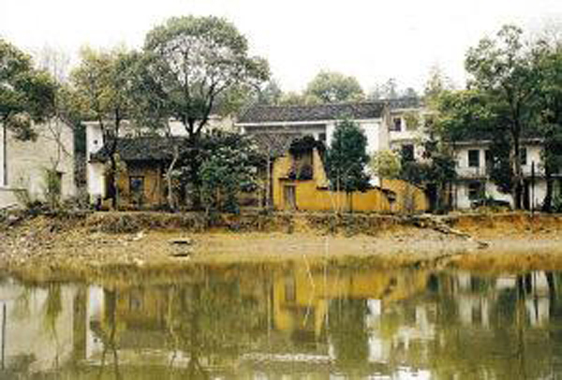
（罗亦农故居遗址—易俗河镇青狮村黎家组小雷公塘）
一年夏天，久旱不雨。他路过易俗河五房湾大垅时，看到几个农民正在掏井，个个累得汗水淋漓，便问每天多少工钱。农民告诉他，佃了东家的田，引水救禾，得给东家掏井，冇得工钱，也不管饭。罗亦农认为，佃田归佃田，掏井归掏井，怎么能无偿的掏井呢？不合理！便说道：“告东家的状，不帮他干！”农民们觉得这话有道理，便邀罗亦农一道去同东家讲理。经过一番争执，东家无奈，答应每天给他们开中饭，以后再讲工钱。罗亦农为农民写了状纸。可是，状纸还没有递上去，父亲就知道了。罗子厚大发雷霆，大骂：“逆子！逆子！”还将罗亦农关了起来。
罗亦农认为父亲待人刻薄，经常顶撞他。一次，邻居谢家向罗家借了200元纸币。后来，纸币贬值了，罗子厚硬要谢家还银元。罗亦农认为赚了人家的利息，还叫人家在本钱上吃亏，太刻薄了，就在自家大门上写了一幅对联：
“存得天良，蒙庆受福；放开眼界，创业成家”
罗子厚关起门，大骂罗亦农是“忤逆不孝的祸种”。

中共湘潭县委党史研究室
湘 潭 县 融 媒 体 中心

